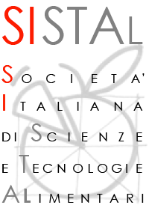
CONVEGNO SISTAL 2017
DEFENS – Università degli Studi di Milano, Via Mangiagalli, 25 - 20133 Milano
- 29 Maggio 2017 - ore 14.00 -
Modulo di partecipazione (da inviare a info@sistal.org)

Nome _____________________________________________
Cognome __________________________________________
Ente/Società ________________________________________
Professione/Posizione ________________________________
Indirizzo____________________________________________
CAP________ Città__________________________________
Telefono _______________________________
E-mail______________________________________________

Partecipazione alla cena sociale del 29 Maggio, ore 20.30:
Sì
No
Diete speciali____________________________________

La partecipazione al Convegno è gratuita per i Soci SISTAL. La quota di partecipazione al convegno per chi non è socio è di Euro 70,00, da versare tramite bonifico sul c/c intestato alla Società Italiana di Scienze e Tecnologie Alimentari:
IBAN: IT96J0101016300100000007807 causale: partecipazione convegno 2017

